Etap 1. Przydział zadania

<http://korpusy.klf.uw.edu.pl/extra/linde/index.djvu?djvuopts=&page=130&zoom=width&showposition=0.5,0.19>

LXXII 2 (strona 130 kolumna prawa)

Etap 2. Wybór pozycji



Etap 3. Link do odpowiedniego fragmentu książki

<http://wbl.klf.uw.edu.pl/23/24/SH-FP_Linde_FR11.djvu?djvuopts=&page=228>

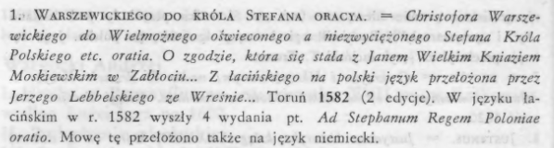

Etap 4.

Po wyszukiwaniu za pomocą frazy: Warszewickiego

znalezione egzemplarze:

<http://pbc.gda.pl/dlibra/doccontent?id=41338&from=FBC>

**Etap 5.**

Wyszukanie w słowniku Lindego pierwszego cytatu: Brak. Znalezione pochodzą z Gaz. Warsz., Pam. Warsz.

Etap 2. Wybór pozycji

Węg. Węgierskiego organy. 4. wiersz. 1784.



Etap 3. Link do odpowiedniego fragmentu książki

<http://wbl.klf.uw.edu.pl/23/24/SH-FP_Linde_FR11.djvu?djvuopts=&page=230>

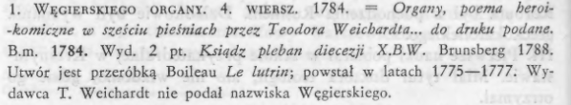

Etap 4.

Po wyszukiwaniu za pomocą frazy: Warszewickiego

znalezione egzemplarze:

<http://rcin.org.pl/dlibra/doccontent?id=50290&from=FBC>

Wydawca: Grebel, Ignacy (ca 1741-1790). Druk.

Miejsce wydania: [Kraków]

Data wydania: [post 15 VIII] 1784

Etap 5.

Wyszukanie w słowniku Lindego pierwszego cytatu:

<http://korpusy.klf.uw.edu.pl/djvus/linde/index.djvu?djvuopts=&page=315&zoom=150&showposition=0.5,0.76>

cytat:



Obudzony brząkliwych dzwonów przykrym dźwiękiem.

Odszukanie strony wskazanej w słowniku (i ewentualnie cytatu):

Strona 6 pliku PDF

